**Введение**

Основным трендом сегодняшнего рынка получения геопространственной информации становится стремительное развитие решений для мобильного сканирования. Системы и программные продукты представляют не только именитые бренды, но и новые игроки данного направления.

Как несколькими годами ранее весь мир захватила идея съёмки с воздуха с применением беспилотной авиации, так 2018 год бесспорно стал годом эволюционного развития технологии лазерного сканирования с мобильных платформ. За время, прошедшее с момента создания первых образцов систем (начало 2000-х годов), произошло существенное улучшение качества (точность и скорость) получаемых данных, уменьшились массо-габаритные характеристики, платформы стали универсальными. Системы могут устанавливаться уже не только автомобили, но и на железнодорожный транспорт, беспилотные гидрографические системы, беспилотные летательные аппараты. Можно сказать, что системы мобильного картографирования, представленные в 2018 году, достигли уровня «законченное решение» - теперь системы готовы к работе «из коробки»: нет необходимости прокладки под них специальных кабелей, подготовки электропитания, сверления отверстий в крыше автомобиля, система может устанавливаться и сниматься один-двумя специалистами.

Для многих читателей системы мобильного картографирования (оно же Мобильное лазерное сканирование - МЛС, Mobile Mapping Systems - MMS, Mobile 3D - M3D) - достаточно новое явление в сфере геодезии и картографии. В этой статье мы расскажем, что же представляют из себя такие системы, известные так же, как измерительные системы с высокой плотностью получаемых данных - High-Definition Surveying (HDS).

Развитие системы спутникового определения местоположения, инерциальных систем, системы получения цифровых фотографий высокого разрешения, лазерного сканирования (лидаров), привело к появлению в начале 2000-х годов первых систем мобильного лазерного сканирования. В то время системы по сути были разрозненным набором компонент. За 18 прошедших лет системы стали полностью интегрированными, программное обеспечение – универсальным.

**Принцип работы мобильного картографирования**

Основной идеей мобильного картографирования является получение максимально возможной на сегодняшний пространственной информации об окружающем нас мире:

* облаков точек (точки, которые имеют координаты в пространстве и информацию об интенсивности* отраженного сигнала);
* геопривязанных изображений (в том числе панорам) высокого разрешения.

Сканирование и получение изображений выполняется с помощью системы мобильного картографирования, устанавливаемой на движущемся транспортном средстве. Система в большинстве случаев устанавливается на автомобили, но может быть установлена на судах (вместе с эхолотом**), железнодорожном транспорте или иной подходящей платформе.

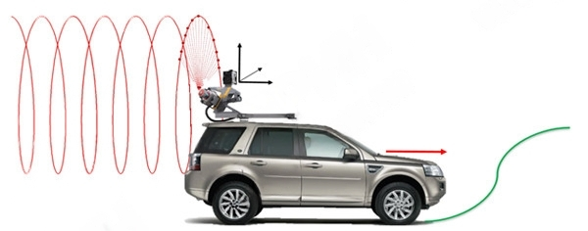

*Система мобильного картографирования Trimble MX9, установленная на легковом автомобиле*

Получение данных производится автоматически на протяжении всего сеанса измерений. Дальность сканирования зависит от установленного лазерного сканера и может достигать 1 километра***. Плотность получения информации зависит от скорости движения транспортного средства и скорости вращения зеркала в лазерном сканере и достигает уровня несколько сантиметров. То есть количество данных таково, что конечный результат позволяет иметь информацию в координатах на каждые 4 см в пространстве.

Для получения такой подробной и точной информации необходима интеграция в единую систему следующих технологий:

* технология получения высокоточной траектории движения, основанной на применении спутниковых технологий, инерциальных датчиков, датчиков пройденного пути****, SLAM*****;
* технология лазерного сканирования (чаще всего используется один или несколько профайлеров – лазерных сканеров, вращающихся только в 1 плоскости);
* технология получения панорамных снимков с их временной и пространственной синхронизацией;
* программное обеспечение, которое настраивает систему и объединяет весь вышеперечисленный набор информации в единый связанный набор данных и - облако точек и панорамы.

Основой для вычисления траектории служит спутниковый приёмник (1). Влияние прерывания сигнала со спутниковых систем и пространственное изменение положение сканирующей системы (2) компенсируется инерциальной системой. Дополнительно для коррекции траектории движения транспортного средства используется датчик пройденного пути - одометр (DMI), который крепится к колесу автомобиля.

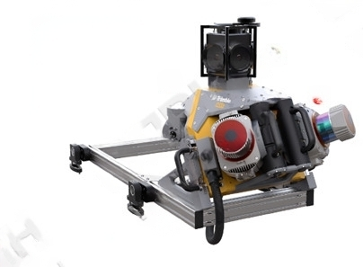

*Система мобильного картографирования Trimble MX9*

В результате при применении современных мобильных картографических комплексов скорость измерения составляет до 2 млн. точек в секунду с детальностью полученной информации об объекте на уровне 4 см. Скорость выполнения съемки при этом составляет от 40 до 110 км/ч. Кроме этого выходным результатом являются изображения, в том числе панорамные снимки местности, с шагом порядка 5 метров.

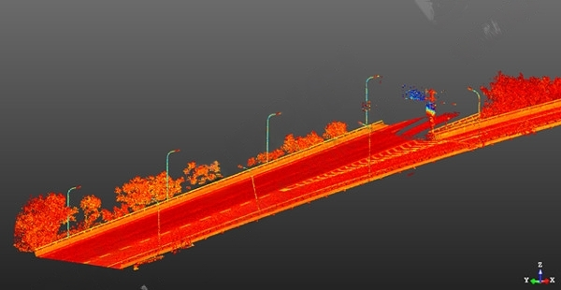

*Пример облака точек, получаемого системой мобильного картографирования*

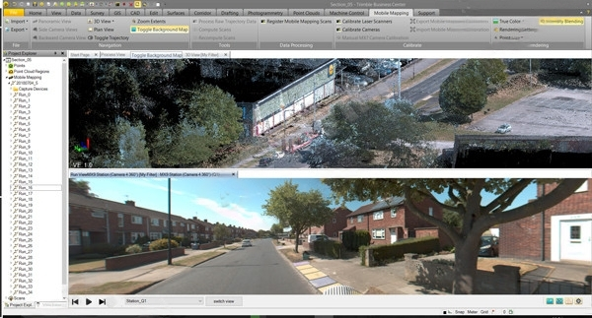

*Панорамный снимок (внизу) и облако точек (вверху) в программе Trimble Business Center*

**Преимущества применения мобильного лазерного сканирования**

Рассмотрим **основные преимущества** применения технологии мобильного лазерного сканирования:

* основной причиной выбора системы мобильного картографирования является выполнение полевых измерений с высокой скоростью и подробностью;
* применение новейших разработок позволяет получать абсолютную точность положение объектов на уровне **2.5-3 см**. Аналогичную точность можно получить электронными тахеометрами или ГНСС-оборудованием, однако скорость получения информации у указанным приборов в несколько сот раз меньше. Применение же мобильного сканирования позволяет выполнять достоверные измерения в кратчайшие сроки. Например, измерение дороги длиной в 100 км занимает один полевой день;
* скорость измерений на уровне нескольких миллионов точек в секунду позволяет получать плотное облако точек при высоких скоростях движения. Плотность сканирования составляет **4 см** на скорости **40 км/ч** и 10 см на скорости 110 км/ч. Такая детальность и подробность получения данных позволяет сократить время полевых измерений и свести к минимуму необходимость повторных выездов на объект, позволяет облегчить распознавание объектов в камеральных условиях и создавать цифровые модели рельефа и местности с высокой детальностью;

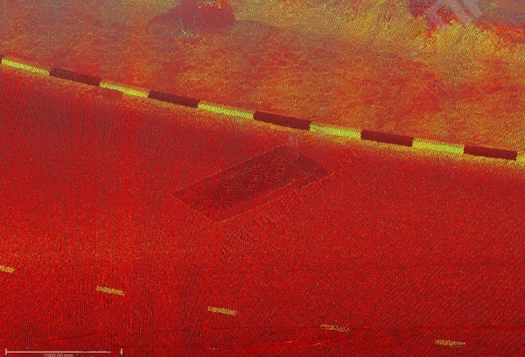

*Пример данных, получаемых с системы мобильного лазерного сканирования. Отчетливо видна дорожная разметка, дренажная решётка, верх и низ бордюра*

* дальность измерений составляет до 400 м (до 1000 м при замене лазерного профилографа), позволяя измерять бесконтактным способом такие ранее недоступные объекты, как небоскребы или борта карьеров;

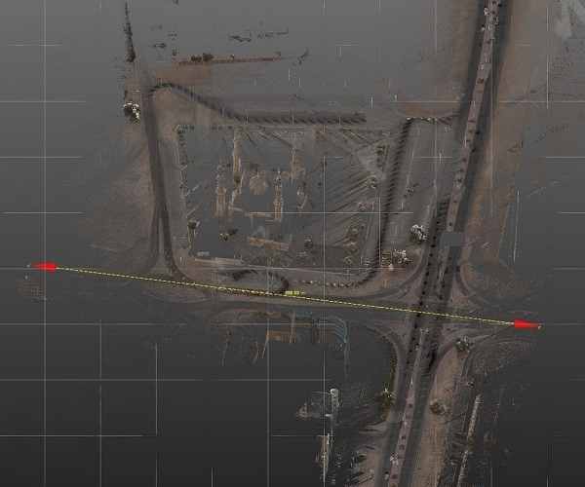

*Дальность измерений – до 400 м*

* панорамные изображения высокой четкости являются дополнительной информацией, которая позволяет автоматически раскрашивать облака точек в реальные цвета, дополнять атрибутивной информацией ваш проект, помогать в анализе данных камеральному отделу, а также производить фотограмметрические измерения;

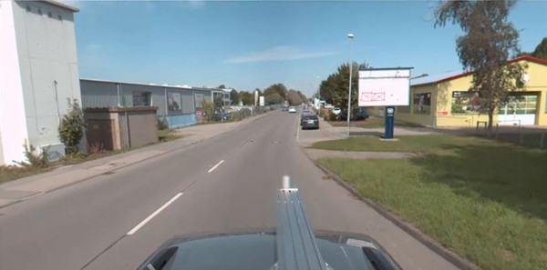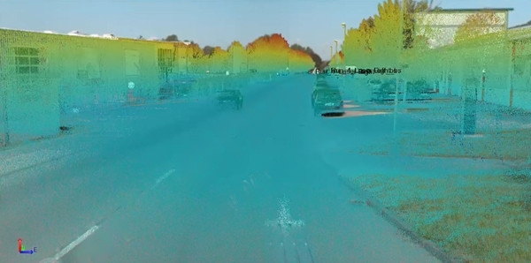

*Панорамное изображение с фотокамеры и наложенное на него облако точек*

* современные системы являются независимыми от транспортного средства, позволяя легко менять транспортное средство при его поломке или аварии, или устанавливать его на другой тип, например, вместо машины использовать катер или ж/д транспорт. Установка системы занимает порядка 10-15 минут, сокращая простой оборудования и убирая необходимость в приобретении дополнительного оборудования;
* дополнительные порты позволяют подключать дополнительные источники информации, такие как георадары, тепловизионные камеры, эхолоты, открывая новые возможности применения системы.

**Результаты, которые вы можете получать с помощью мобильного картографирования**

* распознанные высокоточные (на уровне первых сантиметров) плотные облака точек;
* трехмерные модели объектов;
* поперечники, профили и разрезы;
* развертки фасадов зданий и фасадные планы.

Система может эффективно применяться для получения пространственной информации при решении **следующих задач**:

* проведении инженерных изыскания под строительство и реконструкцию дорог;
* создание паспорта автодороги, включая ведомости дорожных объектов;
* определение параметров геометрических элементов дороги (длина участка, ширина дорожного покрытия, площадь дорожного покрытия, поперечная ровность и т.д.);
* получение актуальной информации о состоянии дорожного полотна с выявлением повреждений, дефектов и выделением площадей для локального текущего ремонта, а также получением оценки колейности дорожного полотна;
* построение 3-мерной модели дорожной сети для создания цифровых копий транспортной инфраструктуры;
* съёмка развязок, мостов, эстакад для мониторинга, определения состояния инженерного оборудования и создания их трёхмерных моделей;
* определение объёмов выработки при добыче полезных ископаемых, мониторинг просадки грунта и других изменений на открытых карьерах;
* мониторинг склонов в местах, где возможны процессы схода горных пород;
* проектирование новых и модернизация существующих трубопроводов, мониторинг зарастания просек, кадастровый учет и определение охранных зон;
* съёмка с маломерных водных судов плотин, ГЭС, гидроузлов, шлюзов, причальных стенок с одновременным получением данных о глубине, определение территорий под затопление при проектировании объектов гидроэнергетики;
* съёмка подстанций и распределительных узлов ЛЭП;
* съёмка ЛЭП для уточнения зоны залесенности в зонах, закрытых для полетов, или в ситуациях, когда полеты невозможны; обнаружение и анализ негабаритов ВЛ, определение центров опор, их отклонения от вертикальной оси, обнаружение повреждений элементов опор;
* съёмка железнодорожных путей для создания цифровых моделей пути (ЦМП), определения фактических значений геометрических параметров железнодорожной инфраструктуры, мониторинг состояния путей, проектирования и реконструкции дорожных объектов;
* съёмка тоннелей для целей мониторинга и оценки технического состояния, в том числе с возможность получения тепловизионных изображений.

*Применение информации об интенсивности отраженного сигнала позволяет выделять (в том числе автоматически) области с одинаковыми характеристиками в облаках точек.

** Применение системы мобильного картографирования на судах вместе с эхолотом позволяет получать информацию как о строении дна, так и об окружающем пространстве над поверхностью воды, например, при съёмки ГЭС можно получать информацию о состоянии как плотины, так и рельефа дна одновременно.

*** Применение дальнобойных сканеров обосновано при съёмке высотных зданий

****Датчик пройденного пути позволяет улучшать точность получения траектории в сложных условиях приёма спутникового сигнала

*****SLAM - Simultaneous Localization And Mapping - технология одновременного картографирования и сшивки облаков точек